
BỘ CÔNG THƯƠNG
TRƯỜNG CAO ĐẲNG CÔNG THƯƠNG TP.HCM
KHOA LÝ LUẬN CHÍNH TRỊ
--------------------

Đề tài: Đặc điểm và sứ mệnh lịch sử của giai cấp công nhân Việt Nam trong lịch sử và hiện nay
Giảng viên hướng dẫn : cô Nguyễn Thị Mai Hương
SV thực hiện : Nhóm 1 gồm có:
Nguyễn Văn Mạnh-2118170045
Mai Văn Quân-2118170591
Nguyễn Hoàng Bửu-2118170544
Nguyễn Anh Vũ-2118030062
Trần Anh Cường – 2118170315

TP. Hồ Chí Minh, ngày 23 tháng 8 năm 2021
MỤC LỤC
LỜI NÓI ĐẦU 3
1. Giai cấp công nhân và sứ mệnh lịch sử của giai cấp công nhân 4
2. Sự biến đổi của giai cấp công nhân Việt Nam trong quá trình thực hiện sứ mệnh lịch sử 9
3. Một số giải pháp nhằm tăng cường sức mạnh của giai cấp công nhân Việt Nam trong giai đoạn hiện nay 14
KẾT LUẬN 17
TÀI LIỆU THAM KHẢO 18

LỜI NÓI ĐẦU

Trước hết, các thành viên của nhóm 1 xin được cảm ơn cô Nguyễn Thị Mai Hương đã tận tình giảng dạy để cho chúng em có được những bài học hay hiểu rõ hơn về lịch sử Đảng và Nhà nước ta cũng như sự cống hiến của Đảng và Nhà nước dành cho nhân dân. Kế đến là em xin cảm ơn Đảng và các cấp lãnh đạo đã lãnh đạo thành công đất nước đi tới con đường hòa bình, phát triển và hội nhập như ngày nay, tạo điều kiện thuận lợi cho chúng em có cơ hội phát triển bản thân và sự nghiệp để góp phần vào công cuộc xây dựng đất nước ngày một vương ra tầm vóc quốc tế, xứng danh với bạn bè năm châu. Ngoài ra, trong đợt dịch covid-19 này, các cấp lãnh đạo cũng đã có những chỉ thị đúng đắn nhằm dập tắt sự lan truyền của virus, tổ chức tim vắc xin cho người dân sớm, chữa trị với điều kiện tốt cho những bệnh nhân bị mắc covid. Lời cảm ơn của chúng em đến đây là kết thúc. Tiếp đến thì chúng em xin trình bày về một tư tưởng, cái mà một phần nào đó đã giúp cho nhân dân ta thắng lợi trong các cuộc chiến chống ngoại xâm và trong công cuộc xây dựng và phát triển đất nước - đó chính là Tư Tưởng Hồ Chí Minh về Đạo đức.
Trong bài báo cáo nếu có sơ xót hay lời mở đầu có phần không tốt thì cũng mong cô lượng thứ bỏ qua. Chân thành cảm ơn cô!

Tận ngày nay, chủ nghĩa xã hội, chủ nghĩa Mác – Lênin luôn là đối tượng tấn công quyết liệt của những thế lực thù địch, mà trước hết là từ phía giai cấp tư sản và các lực lượng phản cách mạng khác. Và, mỗi lần như vậy, chủ nghĩa xã hội, chủ nghĩa Mác – Lênin lại vượt qua những ảo tưởng, những ấu trĩ và những hạn chế của lịch sử để rồi hoàn thiện và phù hợp hơn với tiến trình phát triển của xã hội.
Ngày nay, trước sự biến động phức tạp, khó lường của tình hình thế giới, trước sự phát triển quanh co của lịch sử, nhất là từ sau khi chế độ xã hội chủ nghĩa ở Liên Xô và Đông Âu sụp đổ, phong trào cách mạng thế giới lâm vào thoái trào, chủ nghĩa tư bản tạm thời thắng thế, làn sóng hận thù chủ nghĩa xã hội, chủ nghĩa Mác – Lênin lại dấy lên khắp mọi nơi. Nhân cơ hội đó, đã có không ít những người vốn là mác xít, nay trở cờ, lật lọng quay lại phê phán, xuyên tạc, phủ nhận chủ nghĩa Mác- Lênin, phủ nhận học thuyết về sứ mệnh lịch sử của giai cấp công nhân và rêu rao về sự “tận cùng của lịch sử”.
Trong bối cảnh đó, việc làm sáng tỏ và nhận thức lại đúng đắn hơn về giai cấp công nhân và sứ mệnh lịch sử của nó là vấn đề có ý nghĩa lý luận và thực tiễn sâu sắc và thiết thực.
- Giai cấp công nhân và sứ mệnh lịch sử của giai cấp công nhân
Một số quan điểm về giai cấp
Trung Quốc, Ấn Độ, Hy Lạp cổ đại đã có tư tưởng phản ánh phân chia giàu nghèo, phân chia quyền lực. Những tư tưởng đó còn sơ khai, mộc mạc – chưa thấy được nguồn gốc của sự phân chia giai cấp từ đời sống kinh tế - xã hội, chưa thấy tính lịch sử của giai cấp. Vấn đề đấu tranh giai cấp chỉ trở nên rõ ràng hơn khi xã hội phong kiến suy tàn, khi phương thức sản xuất tư bản chủ nghĩa bắt đầu hình thành. Cuộc đấu tranh giữa giai cấp tư sản với giai cấp địa chủ quý tộc đã làm xuất hiện những nhà tư tưởng tư sản phản ánh sự xung đột đó. Khái niệm phân chia giai cấp và đấu tranh giai cấp được thể hiện trong tư tưởng của các nhà sử học vào nửa cuối thế kỷ XVIII. Đó là tư tưởng của G.Phrăngxoa Ghiđô (1776-1874), Ô. Guytxtanh Chirey (1795-1856), Phrăngxoa Minhê (1796-1884). Vấn đề này đã được C.Mác khẳng định trong thư gửi Vây - đơ- Maye (năm 1852). Cũng trong bức thư này, C.Mác cũng thừa nhận công lao của mình là phát hiện ra sứ mệnh lịch sử của giai cấp công nhân, phát hiện xu hướng tất yếu xuất hiện chuyên chính vô sản bởi đấu tranh giai cấp giữa giai cấp vô sản và giai cấp tư sản. Phát hiện vĩ đại nói trên của C. Mác đánh dấu sự ra đời của chủ nghĩa duy vật lịch sử. Đáp lại công lao của C. Mác, không biết bao nhiêu nhà tư tưởng tư sản đã tìm mọi cách để phủ nhận – hoặc trực tiếp, hoặc gián tiếp. Họ cho rằng giai cấp không tồn tại – có chăng chỉ có sự khác biệt giữa các nhóm xã hội có nghề nghiệp khác nhau, có tâm lý xã hội khác nhau, hoặc có sự khác nhau về thu nhập.
Một số nhà tư tưởng tư sản thừa nhận tồn tại giai cấp – giai cấp nô lệ, giai cấp địa chủ phong kiến, giai cấp vô sản trong thế giới đương đại. Dù vậy, họ vẫn phủ nhận vai trò của giai cấp vô sản vì rằng, giai cấp vô sản là giai cấp nghèo khó về kinh tế, yếu hèn về nghị lực và thấp kém về trí tuệ. Hơn nữa họ cho rằng giai cấp vô sản đang suy tàn cùng với sự phát triển của nền đại công nghiệp tư bản chủ nghĩa- thay cho giai cấp vô sản là giai cấp công nhân cổ cồn, thay cho đời sống bần cùng không còn gì để bán (“trần như nhộng”) là các công nhân đã có cổ phần trong các doanh nghiệp tư bản chủ nghĩa. Giờ đây giai cấp công nhân và giai cấp tư sản đã có cùng mục đích nâng cao năng suất lao động, không còn đối kháng giai cấp nữa. Phủ nhận sự tồn tại của giai cấp vô sản, phủ nhận cuộc đấu tranh giữa giai cấp tư sản và giai cấp vô sản cũng có nghĩa là phủ nhận tính chân lý của C.Mác nói riêng, của chủ nghĩa duy vật lịch sử nói chung về sứ mệnh lịch sử của giai cấp công nhân - tức là phủ nhận tính tất yếu của chuyên chính vô sản!
Muốn dấu tranh chống lại các thuyết phản mác xít cần trở về với cơ sở lý luận khoa học của các nhà kinh điển của chủ nghĩa Mác - Lênin.

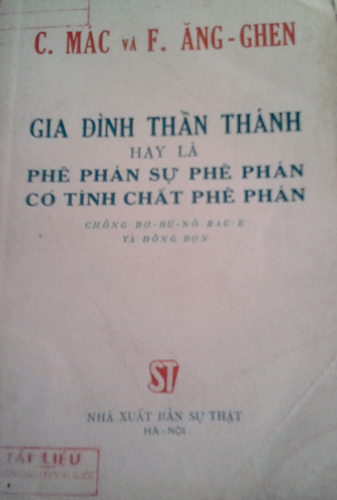
Hình 1.tác phẩm Gia đình thần thánh
Trong tác phẩm Gia đình thần thánh (1845) của C.Mác và tác phẩm Chống Đuy rinh của Ph.Ăngghen (1878), hai ông đều khẳng định, muốn hiểu giai cấp là gì phải dựa vào phương thức lao động, dựa vào địa vị kinh tế - xã hội của nhóm (tập đoàn) người gắn với một hệ thống sản xuất nhất định.
V.I. Lênin là người bảo vệ quan điểm đó của C.Mác và Ph.Ăngghen về cơ sở kinh tế khi phân định giai cấp. Trong tác phẩm Sáng kiến vĩ đại, V.I.Lênin đã đưa ra định nghĩa khái quát về giai cấp:
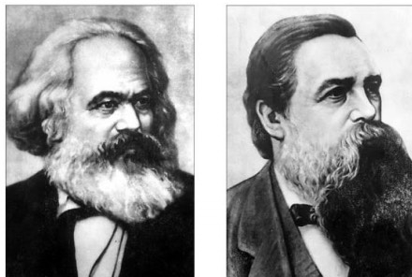
“ Người ta gọi giai cấp, những tập đoàn to lớn, những tập đoàn này khác nhau về địa vị của họ trong một hệ thống sản xuất xã hội nhất định trong lịch sử; khác nhau về quan hệ của họ (thường thường những quan hệ này được pháp luật quy định và thừa nhận) đối với những tư liệu sản xuất; về vai trò của họ trong tổ chức lao động xã hội và như vậy là khác nhau về cách thức hưởng thụ và về phần của cải xã hội ít hoặc nhiều mà họ được hưởng”.
Hình 2 . C.Mác và Ph.Ăngghen
Người còn viết: “Giai cấp là những tập đoàn người mà tập đoàn này có thể chiếm đoạt tập đoàn lao động của tập đoàn khác, do chỗ các tập đoàn có địa vị khác nhau trong một chế độ kinh tế xã hội nhất định”.
Định nghĩa giai cấp của Lênin đã chỉ rõ rằng, giai cấp nào nắm được quyền sở hữu về tư liệu sản xuất, giai cấp đó sẽ nắm được quyền quản lý, tổ chức sản xuất và quyền chi phối sản phẩm, từ đó có được địa vị thống trị trong xã hội. Địa vị xã hội là kết quả của quyền sở hữu về tư liệu sản xuất nhưng đồng thời cũng là nguyên nhân từ sự khác biệt về quyền sở hữu tư liệu sản xuất chủ yếu của xã hội. Sự khác nhau về các đặc trưng của giai cấp nói lên tính phức tạp trong kết cấu các giai – tầng xã hội của mỗi thời đại (có phân chia giai cấp).
Định nghĩa giai cấp của V.I.Lênin không chỉ bảo vệ quan điểm của C.Mác – Ph.Ăngghen về cơ sở kinh tế của giai cấp, mà còn làm sáng tỏ hơn đặc trưng kinh tế của giai cấp. Những quan niệm phi macxit về giai cấp bị phủ nhận, đồng thời nó lý giải vì sao trong các xã hội khác nhau lại có kết cấu giai cấp-tầng lớp xã hội khác nhau.
Về sứ mệnh lịch sử của giai cấp công nhân
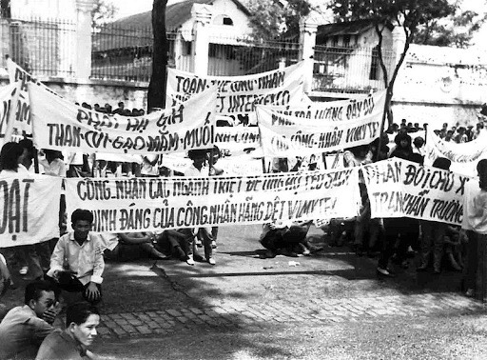
Giai cấp công nhân là sản phẩm của nền công nghiệp hiện đại, lực lượng đại biểu cho sự phát triển của lực lượng sản xuất tiến bộ, cho xu hướng phát triển của phương thức sản xuất tương lai; do vậy, về mặt khách quan nó là giai cấp có sứ mệnh lịch sử lãnh đạo nhân dân lao động đấu tranh xóa bỏ chế độ tư bản chủ nghĩa, xóa bỏ mọi chế độ tư hữu, áp bức bóc lột và xây dựng thành công xã hội mới - chủ nghĩa xã hội, chủ nghĩacộng sản. Trong tác phẩm Chống Đuyrinh, khi nói về vai trò lịch sử của giai cấp công nhân, Ph.Ăngghen đã chỉ rõ: “...phương thức sản xuất tư bản chủ nghĩa tạo ra một lực lượng bị buộc phải hoàn thành cuộc cách mạng ấy, nếu không thì sẽ bị diệt vong” và “Thực hiện sự nghiệp giải phóng thế giới ấy, đó là sứ mệnh lịch sử của giai cấp vô sản hiện đại”.

C.Mác và Ph.Ăngghen đã tập trung nghiên cứu làm sáng tỏ sứ mệnh lịch sử của giai cấp công nhân, chỉ ra con đường và những biện pháp cần thiết để giai cấp công nhân hoàn thành được sứ mệnh lịch sử của mình. V.I.Lênin cho rằng: “Điểm chủ yếu trong học thuyết Mác là ở chỗ nó làm sáng tỏ vai trò lịch sử thế giới của giai cấp vô sản là người xây dựng xã hội chủ nghĩa”.
Theo quan điểm của C.Mác và Ph.Ăngghen, việc thực hiện sứ mệnh lịch sử của giai cấp công nhân là một quá trình lâu dài, khó khăn, phức tạp và cần phải trải qua hai giai đoạn. Giai đoạn thứ nhất: giai cấp vô sản biến thành giai cấp thống trị, chiếm lấy chính quyền nhà nước. Giai đoạn thứ hai: giai cấp vô sản dùng sự thống trị của mình để từng bước đoạt lấy toàn bộ tư bản trong tay giai cấp tư sản, để tiến hành cách mạng xã hội trên tất cả các lĩnh vực. Để hoàn thành sứ mệnh lịch sử của mình, giai cấp công nhân phải tập hợp đông đảo quần chúng nhân dân lao động, tiếp thu lý luận khoa học cách mạng của chủ nghĩa Mác – Lênin để thành lập nên chính đảng tiên phong của mình và sẵn sàng đấu tranh khi có thời cơ cách mạng.
Hiện nay, những thành tựu khoa học – công nghệ ở các nước tư bản phát triển, đặc biệt là từ nửa sau thế kỷ XX, giai cấp công nhân đã có nhưng biến đổi nhất định về phương thức lao động và phương diện đời sống (tình trạng sở hữu, điều kiện lao động, mức thu nhập, trình độ học vấn, trình độ tay nghề,...). Một bộ phận giai cấp công nhân ở các nước tư bản chủ nghĩa đã có một số tư liệu sản xuất, đã góp cổ phần tại tại các xí nghiệp tư bản. hưng, thực tế với số tư liệu sản xuất và lượng cổ phần của giai cấp công nhân chỉ chiếm tỷ lệ rất nhỏ so với tài sản “khổng lồ” của các nhà tư bản. Là một cổ đông nhỏ, giai cấp công nhân không thể cùng với nhà tư bản phân chia quyền lực. Do đó, xét về cơ bản vẫn không có tư liệu sản xuất, vẫn phải làm thuê cho nhà tư bản. Giai cấp công nhân ở các nước xã hội chủ nghĩa đã trở thành giai cấp cầm quyền và là chủ sở hữu đối với các tư liệu sản xuất chủ yếu của xã hội, thì khái niệm giai cấp vô sản theo đúng nghĩa đen của từ đó cũng hoàn toàn không còn nữa. Tuy nhiên, giai cấp công nhân ở các nước này vẫn là một bộ phận của giai cấp vô sản (giai cấp công nhân) toàn thế giới. Cùng với sự phát triển của khoa học - công nghệ, giai cấp công nhân có xu hướng “trí thức hóa” ngày càng tăng. Tuy nhiên, tất cả điều đó không hề làm thay đổi bản chất và sứ mệnh lịch sử của giai cấp công nhân. Giai cấp công vẫn là giai cấp có sứ mệnh xóa bỏ tình cảnh vô sản, trở thành giai cấp có địa vị làm chủ để tiến tới “tự thủ tiêu” chính mình với tư cách là một giai cấp.
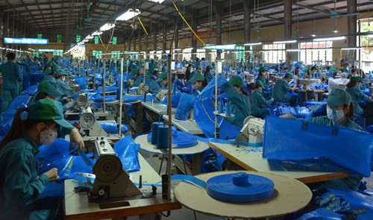

Hình 3. Sứ mệnh lịch sữ của công nhân Việt Nam
Để có một cái nhìn khách quan và khoa học, để có một sự nhận thức thống nhất về khái niệm giai cấp công nhân và sứ mệnh lịch sử của nó, tất yếu phải trở về với thế giới quan, phương pháp luận biện chứng duy vật của chủ nghĩa Mác - Lênin. Muốn nhận biết giai cấp cần phải dựa vào phương thức lao động của tập đoàn người trong một hệ thống sản xuất nhất định. C.Mác và Ph.Ăngghen cho rằng, sứ mệnh lịch sử của giai cấp công nhân (cũng như giai cấp tư sản trước kia) phụ thuộc vào tập đoàn người đó có đại diện cho một lực lượng tiến bộ nhất của thời đại hay không. Đây cũng là tiêu chí, là cơ sở để phân biệt giai cấp công nhân với các giai cấp, tầng lớp khác trong xã hội.
Trong Tuyên ngôn của Đảng Cộng Sản, C. Mác và Ph. Ăngghen đã khẳng định giai cấp tư sản đã hoàn thành sứ mệnh lịch sử của mình trong cuộc đấu tranh chống giai cấp địa chủ quý tộc. Thắng lợi của cuộc cách mạng tư sản được thể hiện bằng sự xóa bỏ phương thức sản xuất phong kiến và xác lập phương thức sản xuất tư bản chủ nghĩa. C. Mác và Ph. Ăngghen cho rằng, sở dĩ giai cấp tư sản có được sứ mệnh lịch sử nói trên vì giai cấp tư sản đã đại diện cho phương thức sản xuất tiến bộ hơn phương thức sản xuất phong kiến, đại diện cho một lực lượng sản xuất tiêu biểu hơn so với lực lượng sản xuất của xã hội phong kiến.
Hai ông còn khẳng định: khi đại công nghiệp tư bản chủ nghĩa phát triển cùng với sự lớn lên của giai cấp tư sản là một đội quân lớn mạnh của những người vô sản (tức giai cấp vô sản). Giai cấp vô sản sinh ra trong nền đại công nghiệp, lớn lên cùng nền đại công nghiệp tư bản chủ nghĩa và là lực lượng trực tiếp sử dụng công cụ sản xuất hiện đại, vận dụng các tri thức khoa học công nghệ của xã hội hiện đại. Quá trình xã hội hóa lực lượng sản xuất nhanh chóng mâu thuẫn với tính trì trệ bảo thủ của quan hệ chiếm hữu tư nhân tư bản chủ nghĩa.
- Sự biến đổi của giai cấp công nhân Việt Nam trong quá trình thực hiện sứ mệnh lịch sử

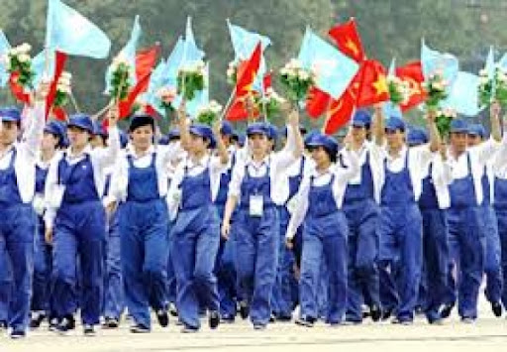
Đối với cách mạng Việt Nam, giai cấp công nhân luôn có một vai trò và vị trí hết sức quan trọng. Trong các giai đoạn cách mạng trước đây, giai cấp công nhân Việt Nam không chỉ là giai cấp lãnh đạo cách mạng mà còn là một trong những lực lượng cách mạng chủ yếu trong cuộc cách mạng dân tộc dân chủ nhân dân nhằm xóa bỏ sự thống trị của chủ nghĩa đế quốc, thực dân, phong kiến giành độc lập dân tộc và tiến lên chủ nghĩa xã hội, chủ nghĩa cộng sản. Trong giai đoạn cách mạng hiện nay, giai cấp công nhân Việt Nam tiếp tục đảm đương sứ mệnh lịch sử lớn lao không chỉ tiếp tục là giai cấp lãnh đạo cách mạng mà còn là lực lượng tiên phong, đi đầu trong sự nghiệp đổi mới. Để khẳng định hơn nữa về vai trò và vị trí của giai cấp công nhân Việt am trong giai đoạn cách mạng hiện nay, Nghị quyết Hội nghị lần thứ 6, Ban chấp hành Trung ương khóa X của Đảng Cộng Sản Việt am đã khẳng định: “Giai cấp công nhân Việt Nam là một lực lượng xã hội to lớn, đang phát triển, bao gồm những người lao động chân tay và trí óc, làm công hưởng lương trong các loại hình sản xuất kinh doanh và dịch vụ công nghệp, hoặc sản xuất kinh doanh và dịch vụ có tính chất công nghiệp”.
Giai cấp công nhân nước ta có sứ mệnh lịch sử to lớn: “Là giai cấp lãnh đạo cách mạng thông qua chính đảng của nó, giai cấp đại diện cho phương thức sản xuất tiên tiến; giai cấp tiên phong trong sự nghiệp xây dựng chủ nghĩa xã hội, lực lượng đi đầu trong sự nghiệp công nghiệp hóa, hiện đại hóa đất nước vì mục tiêu dân giàu, nước mạnh, xã hội dân chủ, công bằng, văn minh; lực lượng nòng cốt trong liên minh giai cấp công nhân với giai cấp nông dân và đội ngũ trí thức dưới sự lãnh đạo của Đảng”.
Quan niệm trên, tuy chưa phải là định nghĩa, nhưng đã phản ánh được những nội dung chủ yếu của giai cấp công nhân Việt Nam. Đây là cơ sở để nhận biết, phân biệt giai cấp công nhân Việt Nam với các giai tầng khác trong cơ cấu xã hội, đồng thời cũng để phân biệt giai cấp công nhân Việt Nam với giai cấp công nhân trên thế giới.
Giai cấp công nhân Việt Nam là sản phẩm trực tiếp của chính sách khai thác thuộc địa của thực dân Pháp, lớp công nhân đầu tiên xuất hiện gắn liền với cuộc khai thác thuộc địa lần thứ nhất (1897). Trước chiến tranh thế giới thứ nhất (1914-1918), giai cấp công nhân Việt Nam mới có 10 vạn người, trình độ các mặt còn hạn chế. Qua thời kỳ khai thác thuộc địa lần thứ hai (1924-1929), giai cấp công nhân nước ta đã tăng lên 22 vạn người, chiếm 1,2% dân số. Vừa mới ra đời, cùng với quá trình phát triển đất nước, giai cấp công nhân Việt Nam trở thành một bộ phận của giai cấp công nhân quốc tế hiện đại, có những đặc điểm chung của giai cấp công nhân quốc tế, đồng thời do điều kiện lịch sử cụ thể, còn có những đặc điểm riêng:
Giai cấp công nhân Việt Nam sinh ra trong lòng một dân tộc có truyền thống yêu nước, đấu tranh bất khuất chống giặc ngoại xâm; nỗi nhục mất nước cộng với nỗi khổ vì ách áp bức bóc lột của giai cấp tư sản đế quốc, nên có tinh thần cách mạng kiên cường, triệt để, sớm nhận thức được sự thống nhất giữa sự nghiệp giải phóng giai cấp và giải phóng dân tộc.
Giai cấp công nhân Việt am ra đời trước giai cấp tư sản Việt Nam; khi mới ra đời dù còn non trẻ do số lượng ít, trình độ hạn chế, mang nhiều tàn dư của tâm lý và tập quán của nông dân; nhưng đã nhanh chóng trưởng thành, đảm đương vai trò cách mạng trong không khí sục sôi của một loạt phong trào yêu nước. Các phong trào yêu nước đã cổ vũ tinh thần yêu nước, ý chí kiên cường cho nhân dân ta, mặc dù đều thất bại do bế tắc về đường lối.
Giai cấp công nhân Việt Nam phần lớn xuất thân từ nông dân và các tầng lớp nhân dân lao động khác, nên có mối quan hệ mật thiết, gắn bó với đông đảo quần chúng nhân dân lao động. Chính vì vậy, giai cấp công nhân Việt Nam sớm liên minh được với nông dân, tạo thành khối liên minh công – nông và khối đại đoàn kết toàn dân tộc là điều kiện đảm bảo cho cách mạng Việt Nam giành thắng lợi.
Cùng lúc đó phong trào cộng sản và công nhân thế giới phát triển, nên giai cấp công nhân Việt Nam nhanh chóng tiếp thu chủ nghĩa Mác – Lênin, hệ tư tưởng của giai cấp công nhân quốc tế, thành lập được chính đảng tiên phong của mình và nhanh chóng trở thành lực lượng chính trị độc lập giành được quyền lãnh đạo cuộc đấu tranh cách mạng của nhân dân Việt Nam.

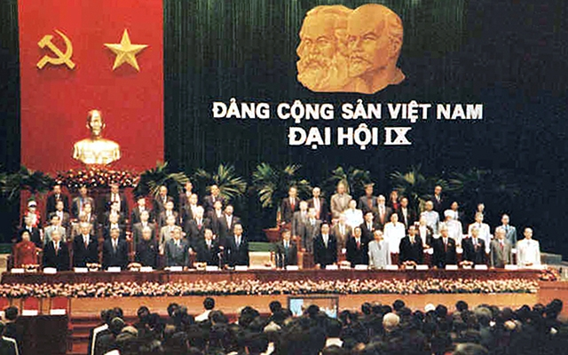
Từ khi trở thành giai cấp cầm quyền, giai cấp công nhân Việt Nam luôn phát huy bản chất cách mạng trong xây dựng và bảo vệ Tổ quốc, luôn là lực lượng chủ đạo, đi đầu và lãnh đạo sự nghiệp đổi mới. Đại hội đại biểu toàn quốc lần thứ IX của Đảng Cộng Sản Việt Nam (2001) chỉ rõ: Thế kỷ XXI sẽ có những biến đổi, khoa học và công nghệ có bước tiến nhảy vọt, kinh tế tri thức có vai trò ngày càng nổi bật. Về kinh tế “từng bước phát triển kinh tế tri thức”… về xã hội phải thực hiện “trí thức hóa công nhân”. Vì vậy, đội ngũ công nhân Việt Nam phải “Phát triển về số lượng, chất lượng và tổ chức nâng cao giác ngộ và bản lĩnh chính trị, trình độ học vấn và tay nghề, xứng đáng là lực lượng đi đầu trong sự nghiệp công nghiệp hoá, hiện đại hóa đất”. Đại hội XI của Đảng tiếp tục khẳng định:“Quan tâm giáo dục, đào tạo, bồi dưỡng, phát triển giai cấp công nhân cả về số lượng và chất lượng; nâng cao bản lĩnh chính trị, trình độ học vấn, chuyên môn, kỹ năng nghề nghiệp, tác phong công nghiệp, kỷ luật lao động, đáp ứng yêu cầu của sự nghiệp công nghiệp hoá, hiện đại hoá và hội nhập quốc tế. Phát huy vai trò của giai cấp công nhân là giai cấp lãnh đạo cách mạng, thông qua đội tiên phong là Đảng Cộng Sản Việt Nam”.

Gần 30 năm đổi mới, giai cấp công nhân nước ta đã có những chuyển biến quan trọng, đang tiếp tục phát huy vai trò là giai cấp lãnh đạo cách mạng mà đội tiền phong là Đảng Cộng sản Việt Nam, giai cấp tiên phong trong sự nghiệp xây dựng chủ nghĩa xã hội, lực lượng đi đầu trong sự nghiệp công nghiệp hóa, hiện đại hóa đất nước và hội nhập kinh tế quốc tế, lực lượng nòng cốt trong liên minh giai cấp công nhân với giai cấp nông dân và đội ngũ trí thức dưới sự lãnh đạo của Đảng; đóng góp trực tiếp to lớn vào sự phát triển của đất nước. Về mặt sản xuất, giai cấp công nhân là lực lượng cơ bản, chủ yếu, có vai trò to lớn trong nền kinh tế quốc dân. Mặc dù về số lượng giai cấp công nhân ở nước ta chiếm tỷ lệ không lớn trong tổng số dân cư (chiếm tỷ lệ 11% dân số và 21% lực lượng lao động xã hội) nhưng nắm giữ những cơ sở vật chất và các phương tiện sản xuất hiện đại nhất của xã hội, quyết định phương hướng phát triển chủ yếu của nền kinh tế. Giai cấp công nhân là lực lượng lao động đóng góp nhiều nhất vào ngân sách nhà nước. Hằng năm giai cấp công nhân đóng góp hơn 60% tổng sản phẩm xã hội và 70% ngân sách nhà nước.
Do thực hiện công nghiệp hóa, hiện đại hóa trong điều kiện cơ chế thị trường, sẽ có một số ngành nghề mới xuất hiện và đương nhiên cũng có nghề biến mất. Tình hình này dẫn đến xu hướng biến đổi của giai cấp công nhân nước ta hiện nay như sau:
Thứ nhất, xu hướng tăng nhanh về số lượng đội ngũ giai cấp công nhân trong các thành phần kinh tế, nhất là thành phần kinh tế có vốn đầu tư nước ngoài.
Sự nghiệp đổi mới, công nghiệp hóa, hiện đại hóa đất nước mà trọng tâm trong những năm đầu thế kỷ XXI là công nghiệp hóa, hiện đại hóa nông nghiệp, nông thôn, cơ cấu nền kinh tế có sự chuyển dịch sâu sắc. Xu hướng giảm dần tỷ trọng nông nghiệp, tăng dần tỷ trọng công nghiệp và dịch vụ sẽ là cơ hội cho các ngành công nghiệp mới ra đời, tạo điều kiện cho việc phát triển mạnh mẽ giai cấp công nhân nước ta. Cụ thể, đội ngũ công nhân trong những ngành đang phát triển, các ngành mũi nhọn: chế biến, dầu khí, tin học, điện tử, bưu chính viễn thông, hàng không và các ngành dịch vụ khác ngày càng tăng lên, khẳng định vị trí quan trọng trong nền kinh tế của nước ta.
Thứ hai, chất lượng đội ngũ công nhân trong tất cả các thành phần kinh tế, đặc biệt là trong thành phần kinh tế vốn đầu tư nước ngoài tăng lên rõ rệt.

Với sự phát triển mạnh mẽ của khoa học và công nghệ, nhất là các lĩnh vực điện tử tin học; một mặt đã tri thức hóa đời sống xã hội, mặt khác thực tế đó đã đặt ra yêu cầu cho đội ngũ công nhân phải không ngừng vươn lên để đáp ứng yêu cầu của chính cuộc cách mạng khoa học – công nghệ. Do vậy, chất lượng của giai cấp công nhân ngầy càng được nâng lên cả về trình độ học vấn, chuyên môn tay nghề và trình độ giác ngộ mục tiêu, lý tưởng cách mạng. Ở nước ta, cùng với quá trình đẩy mạnh công nghiệp hóa, hiện đại hóa, Đảng ta đã bắt đầu chú ý đế “trí thức hóa công nhân”. “Công nhân trí thức” thực chất là công nhân đã được trí thức hóa, với các đặc trưng: lao động trong các ngành công nghệ cao, được đào tạo kỹ càng, có bằng cấp học vấn cao, chuyên môn sâu, không chỉ tham gia gia sản xuất và dịch vụ sản xuất vật chất với năng suất lao động cao mà còn sáng tạo khoa học – nghệ thuật ngày càng đông đảo trong dân cư. “Trí thức hóa công nhân” nước ta là quá trình nâng nhận thức và năng lực hoạt động thực tiễn, đặc biệt là sản xuất của công nhân lên một trình độ cao, đem lại chất lượng mới cho sự phát triển giai cấp công nhân xứng đáng với vai trò tiên phong của mình vì sự thắng lợi sự nghiệp đổi mới đất nước.

Thứ ba, giai cấp công nhân Việt Nam ngày càng mang tính quốc tế và tính hiện đại
Giai cấp công nhân Việt Nam xuất thân từ tầng lớp nông dân và các tầng lớp dân cư khác trong xã hội; là sản phẩm của chính sách khai thác thuộc địa của thực dân Pháp, những phẩm chất cách mạng triệt để, gắn bó máu thịt với nông dân thì không nghi ngờ. Song, những phẩm chất như tính tổ chức, tính kỷ luật, khả năng thích ứng với sự thay đổi nhanh chóng của khoa học công nghệ cao, của cơ chế thị thị trường thì ở giai cấp công nhân Việt Nam còn là vấn đề thách thức. Điều này chỉ có thể khắc phục được khi nước ta trở thành nước công nghiệp phát triển. Cùng với quá trình hội nhập, giai cấp công nhân nước ta có cơ hội giao lưu, bắt nhịp với các hoạt động, quá trình đổi mới và phát triển của giai cấp công nhân thế giới. Ngoài việc tiếp thu những tiến bộ khoa học, công nghệ, giai cấp công nhân nước ta cũng đồng thời tiếp thu những phẩm chất tốt đẹp của giai cấp công nhân hiện đại như tác phong công nghiệp, tính tổ chức, tính kỷ luật, phong cách lao động khẩn trương, khoa học và năng động của người công nhân hiện đại.

- Một số giải pháp nhằm tăng cường sức mạnh của giai cấp công nhân Việt Nam trong giai đoạn hiện nay
Một là, nâng cao chất lượng công tác đào tạo và đào tạo lại đội ngũ công nhân.
Giai cấp công nhân Việt am luôn giữ vững và phát huy bản chất cách mạng, truyền thống yêu nước, lao động cần cù, tính tiên phong và có khả năng sáng tạo trong lao động, sản xuất và trong các hoạt động của đời sống xã hội. Hàng vạn cán bộ khoa học - kỹ thuật, công nhân bậc cao, thợ giỏi đã thích ứng với cơ chế thị trường, tiếp cận nhanh với khoa học, công nghệ tiên tiến, hiện đại, có nhiều sáng chế, giải pháp hữu ích, có giá trị cao được áp dụng vào sản xuất và công tác.
Tuy nhiên, trình độ học vấn, chuyên môn, nghề nghiệp của đội ngũ công nhân Việt Nam hiện nay nhìn chung còn thấp, chưa đáp ứng được yêu cầu của sự nghiệp công nghiệp hóa, hiện đại hóa và quá trình hội nhập kinh tế quốc tế. Tình trạng thiếu nhiều chuyên gia kỹ thuật, cán bộ quản lý giỏi và công nhân có trình độ lành nghề cao, thừa lao động giản đơn đang diễn ra phổ biến ở tất cả các ngành và các thành phần kinh tế. Đặc biệt, trong xu thế hội nhập kinh tế quốc tế, các doanh nghiệp có vốn đầu tư nước ngoài ngày càng chiếm tỷ lệ lớn, sức cạnh tranh ngày càng gay gắt; nếu như giai cấp công nhân không ngừng nâng cao trình độ học vấn, tay nghề thì khó có thể hy vọng kiếm được việc làm và có thu nhập, hoặc không sẽ bị đào thải. Thực trạng trên đặt ra yêu cầu khách quan và nhiệm vụ cấp bách phải đẩy mạnh công tác đào tạo và đào tạo lại đội ngũ công nhân, có như vậy mới đủ sức cạnh tranh việc làm khi ASEA đã chính thức hình thành, khi hiệp ước đối tác kinh tế chiến lược xuyên Thái Bình Dương (TPP) đã được ký kết.
Để đạt được mục tiêu đặt ra, công tác đào tạo, đào tạo lại đội ngũ công nhân phải đảm bảo các yêu cầu:
+ Tăng cường đầu tư các nguồn lực để đào tạo, đào tạo lại đội ngũ công nhân đảm bảo đủ về số lượng, đáp ứng về chất lượng, đồng bộ về cơ cấu, có trình độ chuyên môn nghiệp vụ, tay nghề giỏi, sáng tạo trong lao động, sản xuất, có đủ khả năng làm chủ được công nghệ tiên tiến và thích ứng nhanh với sự năng động của cơ chế thị trường.
+ Tăng cường quản lý nhà nước, đầu tư cơ sở vật chất, kinh phí cho công tác đào tạo nghề. Tiến hành quy hoạch mạng lưới các trường, các cơ sở dạy nghề, xây dựng trường chuẩn, chương trình chuẩn để đào tạo công nhân có trình độ cao cho một số ngành kinh tế mũi nhọn như: chế biến, dầu khí, tin học, điện tử, bưu chính viễn thông, hàng không và các ngành dịch vụ khác.
+ Chú trọng gắn kết giữa đào tạo và sử dụng, nhằm đáp ứng yêu cầu nguồn lao động, đảm bảo chất lượng cho phát triển kinh tế và hạn chế những lãng phí ngay trong công tác đào tạo.
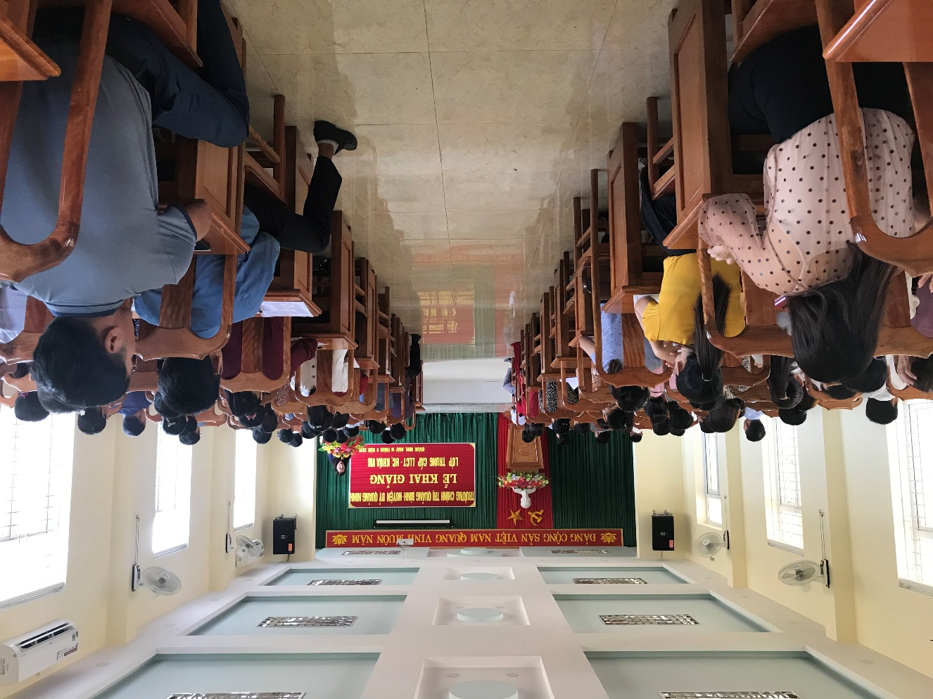
+ Xây dựng chính sách khuyến khích, tạo điều kiện cho công nhân tự học tập nâng cao trình độ học vấn, chuyên môn, nghiệp vụ, ngoại ngữ và chính sách đãi ngộ hấp dẫn đối với công nhân có sáng kiến hay, có kinh nghiệm tốt, nhằm khích lệ đội ngũ công nhân phát huy tài năng, trí tuệ trong sản xuất, kinh doanh.

Hai là, đổi mới hoạt động của tổ chức công đoàn doanh nghiệp nhằm bảo vệ lợi ích của người lao động, nhất là doanh nghiệp có vốn đầu tư nước ngoài, hoặc người nước ngoài làm chủ doanh nghiệp.
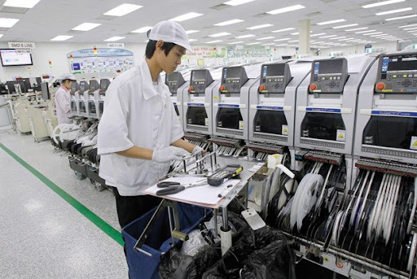
Với chủ trương phát triển nền kinh tế nhiều thành phần, đã tạo điều kiện cho nền kinh tế phát triển và lượng công nhân ngày càng tăng lên. Đặc biệt là số lượng công nhân trong thành phần kinh tế có vốn đầu tư nước ngoài cũng tăng lên một cách rõ rệt bởi mức lương ở khu vực kinh tế này cao hơn, lợi ích hấp dẫn thu hút được công nhân gắn bó với nghề nghiệp. Tuy nhiên, hiện nay một bộ phận công nhân vẫn chưa có việc làm ổn định, nhiều doanh nghiệp vẫn còn xảy ra tình trạng kéo dài thời gian lao động, điều kiện làm việc và điều kiện sống của người công nhân nhân chưa đảm bảo, tiền lương chưa đáp ứng được các nhu cầu tối thiểu… Với tư cách là tổ chức bảo vệ quyền lợi của người công nhân, tổ chức công đoàn doanh nghiệp phải không ngừng đổi mới mạnh mẽ tổ chức và hoạt động để làm tốt hơn nữa vai trò, trách nhiệm của mình đối với quyền lợi, lợi ích của giai cấp công nhân.
+ Trước hết, công đoàn doanh nghiệp phải luôn hướng về cơ sở, lấy cơ sở làm địa bàn công tác chủ yếu; lấy công nhân, viên chức, lao động làm đối tượng vận động, tập hợp; lấy chăm lo bảo vệ quyền, lợi ích hợp pháp, chính đáng của công nhân, viên chức lao động thúc đẩy phát triển kinh tế, xã hội làm mục tiêu hoạt động.
+ Đa dạng hóa các hình thức vận động, tập hợp quần chúng, để thu hút, động viên được ngày càng đông đảo công nhân trong các thành phần kinh tế vào công đoàn và tự giác tham gia hoạt động công đoàn.
+ Đẩy mạnh đào tạo, bồi dưỡng nâng cao trình độ chuyên môn, nghiệp vụ, kỹ năng hoạt động cho cán bộ công đoàn, xây dựng đội ngũ cán bộ công đoàn có năng lực, trình độ, có phẩm chất, đạo đức và bản lĩnh, nhiệt tình và tâm huyết với hoạt động công đoàn, nhằm nâng cao chất lượng, hiệu quả hoạt động, góp phần xây dựng giai cấp công nhân Việt Nam vững mạnh, đủ sức thực hiện thắng lợi sứ mệnh lịch sử của mình trong giai đoạn mới.
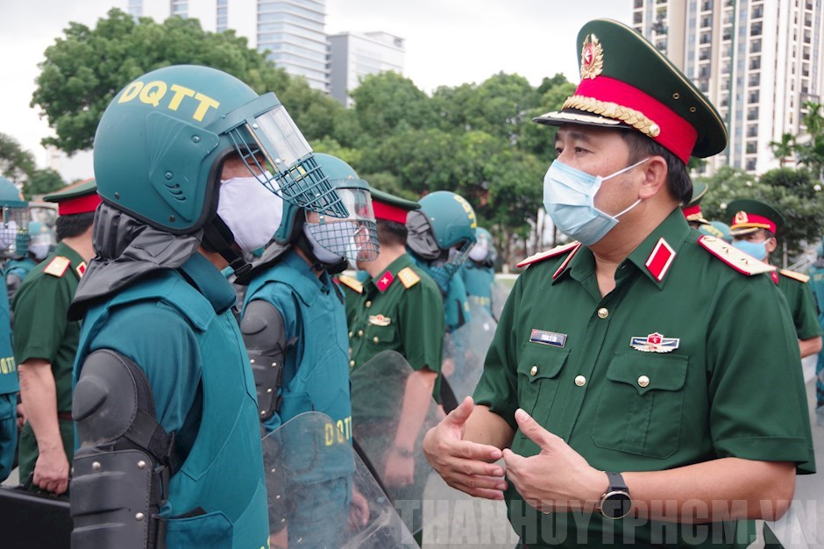
Ba là, tăng cường giáo dục công nhân ý thức tự lực tự cường, giúp nhau trong cuộc sống đời thường cũng như trong quá trình làm chủ khoa học công nghệ.

Cùng với nhiệm vụ giáo dục nâng cao trình độ chuyên môn nghiệp vụ, tay nghề cho giai cấp công nhân. Việc giáo dục, rèn luyện, xây dựng cho giai cấp công nhân ý thức công dân, lòng yêu nước, yêu chủ nghĩa xã hội, tin tưởng vào sự lãnh đạo của Đảng, nâng cao bản lĩnh chính trị, tinh thần cảnh giác cách mạng, nhận rõ đối tượng, đối tác để một mặt kiên quyết đấu tranh làm thất bại mọi âm mưu “diễn biến hoà bình” của các thế lực thù địch; mặt khác, tăng cường hợp tác với bạn bè nhằm thực hiện thành công sự nghiệp công nghiệp hóa, hiện đại hóa và hội nhập kinh tế quốc tế là một trong những nhiệm vụ hết sức quan trọng.
Ngoài ra, cũng cần phải xây dựng cho công nhân lối sống văn hoá, có tác phong công nghiệp và kỷ luật lao động; có lương tâm nghề nghiệp, có ý chí vươn lên, thoát khỏi nghèo nàn, lạc hậu, có quyết tâm chiến thắng trong cạnh tranh, làm giàu cho bản thân, gia đình và xã hội, góp phần xây dựng và bảo vệ vững chắc Tổ quốc xã hội chủ nghĩa.

KẾT LUẬN
Giai cấp công nhân hiện đại – sản phẩm của nền nền đại công nghiệp hiện đại quy mô ngày càng lớn, là giai cấp tiên tiến, luôn giữ vị trí trung tâm của sự phát triển xã hội. Xuất phát từ địa vị kinh tế - xã hội và đặc điểm chính trị xã hội, giai cấp công nhân trở thành giai cấp có sứ mệnh lịch sử cao cả thực hiện sự chuyển biến cách mạng từ chủ nghĩa tư bản lên chủ nghĩa xã hội và chủ nghĩa cộng sản không chỉ ở mỗi quốc gia dân tộc mà trên phạm vi toàn thế giới. Để đảm đương sứ mệnh lịch sử to lớn đó, dù dưới chủ nghĩa tư bản hay dưới chủ nghĩa xã hội giai cấp công nhân hiện đại phải không ngừng nâng cao về số lượng, chất lượng và tổ chức; phải nâng cao giác ngộ và bản lĩnh chính trị, trình độ học vấn và nghề nghiệp xứng đáng là lực lượng đi đầu trong công cuộc xây dựng xã hội mới. Hiện nay, lịch sử nhân loại đã có nhiều thay đổi, chủ nghĩa xã hội hiện thực ở Liên Xô và các nước Đông Âu đã sụp đổ. hưng, những biến động của lịch sử thế giới những năm gần đây vẫn cho thấy con đường nhân loại đang từng bước quá độ lên chủ nghĩa xã hội trên phạm vi toàn thế giới là một xu thế khách quan. Xu hướng đó gắn liền với sứ mệnh lịch sử của giai cấp công nhân hiện đại. Trong bối cảnh mới, học thuyết Mác - Lênin về vai trò sứ mệnh lịch sử của giai cấp công nhân một lần nữa được khẳng định là lý luận đúng đắn, có khả năng định hướng cho cuộc cách mạng xã hội chủ nghĩa trong thời đại ngày nay. Công cuộc xây dựng đất nước định hướng xã hội chủ nghĩa do Đảng ta khởi xướng và lãnh đạo đã đạt được những thành tựu to lớn, có ý nghĩa quan trọng. Giai cấp công nhân đang đi đầu trong xây dựng xã hội mới, nhất là trong việc xây dựng cơ sở vật chất - kỹ thuật của chủ nghĩa xã hội nhằm thực hiện mục tiêu dân giàu, nước mạnh, xã hội dân chủ, công bằng, văn minh. Đó là bằng chứng chỉ rõ năng lực lãnh đạo của giai cấp công nhân nước ta, vai trò không có lực lượng xã hội nào có thể thay thế được.

TÀI LIỆU THAM KHẢO
[1]. Mác và Ph.Ăngghen (1980). Tuyển tập, Tập 1, Nxb Sự thật, HN.
[2]. C.Mác và Ph.Ăngghen (2002). Toàn tập, Tập 2, Nxb CTQG, HN.
[3]. C.Mác và Ph.Ăngghen (2002). Toàn tập, Tập 20, Nxb CTQG, HN.
[4]. V.I.Lênin (1980). Toàn tập, Tập 23, Nxb Tiến bộ, Mátxcơva.
[5]. V.I.Lênin (1980). Toàn tập, Tập 39, Nxb Tiến bộ, Mátxcơva.
[6]. Đảng Cộng Sản Việt Nam (2006). Văn kiện Đại hội đại biểu toàn quốc lần thứ X, Nxb CTQG, HN.
[7]. Đảng Cộng Sản Việt Nam (2008). Văn kiện Hội nghị lần thứ 6, BCH Trung ương khóa X, Nxb
CTQG, HN.
[8]. Đảng Cộng Sản Việt Nam (2011). Văn kiện Đại hội đại biểu toàn quốc lần thứ XI, Nxb CTQG, HN.
[9]. PGS.TS Phạm Công Nhất. Để giai cấp công nhân Việt Nam thực sự là lực lượng tiên phong trong
sự nghiệp công nghiệp hóa, hiện đại hóa đất nước. (http://www.tapchicongsan.org.vn/Home/Xaydung-giai-cap-cong-nhan/2014/26990/De-giai-cap-cong-nhan-Viet-Nam-thuc-su-la-luc-luong.aspx,
ngày 26/4/2014

